2021-2022学年第一学期成绩录入通知
各学院教科办、任课老师：
本学期成绩线上录入，系统已开通，具体操作步骤如下：
1. 登录方式有两种：
² 方式一：登录“学校综合服务平台”（https://rz.jhc.cn），点击“业务直通车”→（教师类）“教学管理服务平台”即可（考虑兼容性，浏览器建议使用谷歌Chrome）。
² 方式二： 输入网址登录：http://jwglxt.jhc.cn。
请注意：校外访问须先登录VPN；外聘教师请使用第2种方式登录系统。
2.成绩录入操作步骤详见“附件1 操作手册-成绩录入”。注：在成绩录入时如发现学生名单有问题，请及时与教科办联系。
3.成绩录入时需注意事项：
（1）百分制评分，在成绩级制中选择“百分制”。教师须依据课程考核方案设置成绩比例，成绩比例设置项包含平时、期中、期末、实验，所有成绩比例设置完成后总数应为100%。如果无期中、实验环节成绩的，不需要设置比例。
比例设置完成后，教师即可录入成绩，如有缺考（旷考）、舞弊等“特殊情况”，需在备注栏中如实录入。完成后点击保存系统自动计算总评成绩。
五级制评分，在记分制中选择“五级制”，设置“期末”栏成绩为100%，按五级分制(优秀、良好、中等、及格、不及格)录入成绩。
（2）“期末”一栏不能为空，否则不能拉出成绩分析表。形成性考核不及格的学生，成绩以0分记。
（3）考试作弊者，考试成绩无效。成绩登记时注明“违纪或舞弊”字样。
（4）缺考者成绩登记注明“缺考”字样。
（5）有特殊情况（因病、因事经批准离校、因考试安排冲突等）不能应考者，向学生所在学院教科办提出申请，经学院分管领导批准后方可缓考。
（6）学生申请课程免修应于课程开课前一学期期末提交《金华职业技术学院课程免修申请表》，由教科办批准后方能课程免修，课程成绩以“免修”计。
（7）原则上不用两级制评分，特殊课程必须两级制评分的，需开课学院分管院长审核后报教务处审批。
其中“缓考”和“免修”由二级学院教科办负责录入系统。
如果学生人数较多，可以输入部分学生成绩后，保证单个学生成绩完整的前提下可以先保存，系统也会自动保存已经录入的成绩。任课老师可以根据实际情况自行选择自动保存的时间：
4.请在规定时间内录入成绩（课程考试结束后两天内），成绩录入过程要认真负责，仔细校对，防止出现错输、漏输或错位输入等错误发生。教师确认录入成绩完成并检查无误后，点击提交按钮。提交后成绩无法修改，如果成绩录入有误，在录入规定期限内由教科办审核后解锁已提交成绩，由任课老师本人更正输入；超出规定期限的，应在下一学期开学后两周内，通过学校 “综合服务”中的“成绩更正申请”填写成绩更正申请单，通过线上审批后修改。

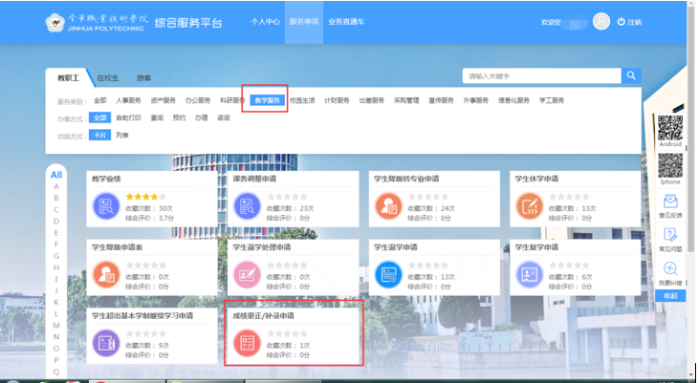

5.成绩打印。任课教师成绩录入完成后，即可按教学班或行政班打印“成绩登记表和试卷分析表”（详见“附件1 操作手册-成绩录入”）。选项制课程或通识任选课按照教学班打印，其他课程按照行政班打印，打印签字后交学生所在学院教科办存档，其中通识课交公共基础学院教学办存档。
6.课程成绩在考核结束后两天内输入教务管理系统，教科办管理员将所有成绩收集齐全后，按照教学档案管理要求装订成册。
7.提醒：
（1）因成绩录入时网络较拥挤，建议教师在录入成绩时，录入部分成绩后保存一次，以防成绩丢失。
（2）成绩录入完必须提交后才可以打印成绩登记表和试卷分析表。
本学期成绩录入截止时间为2022年1月8日晚24点，如果在录入过程中出现错误，任课教师可以联系开课学院教科办，解锁已提交成绩后重新更正输入。

教务处
2021年12月21日

